# 用户名枚举

北京2022年冬奥会和冬残奥会统一身份认证系统

<https://iam.bjocog2022.cn/authn/pwd_reset.html>

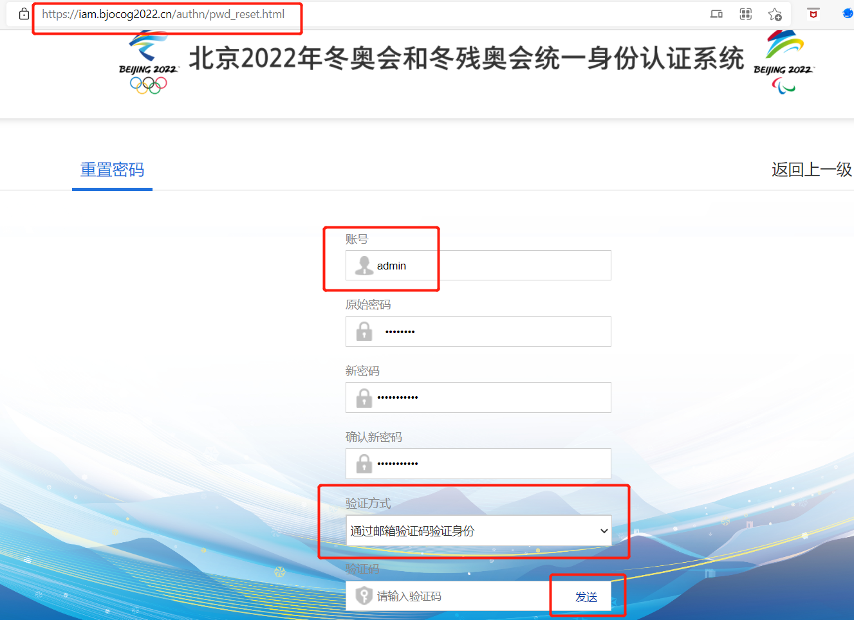

任意输入账户信息，选择邮件验证,抓包验证

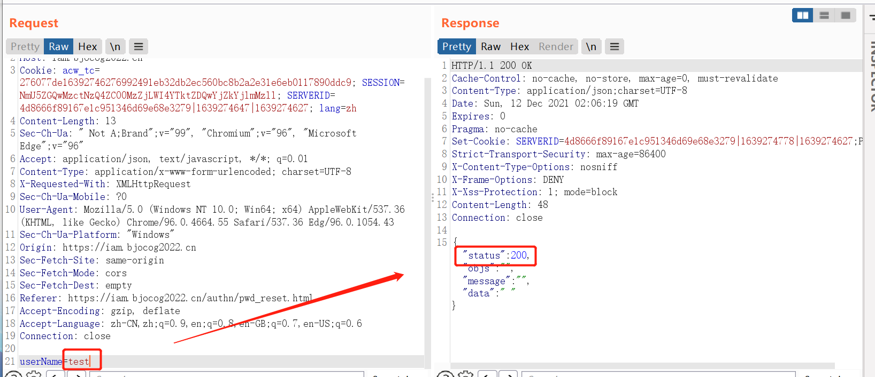

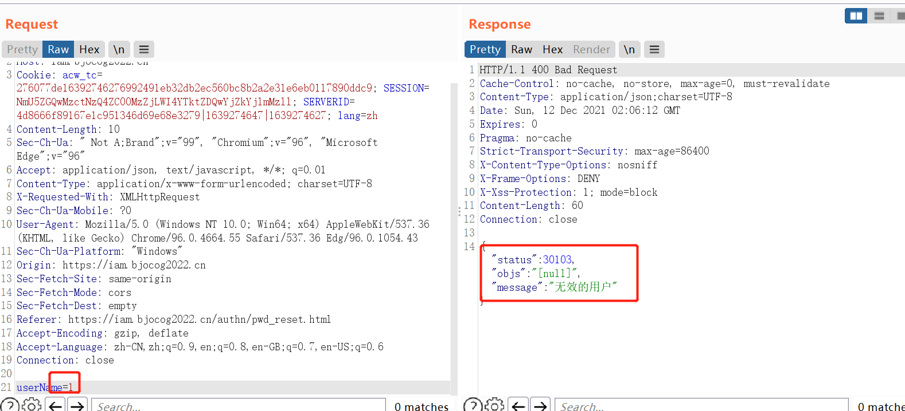

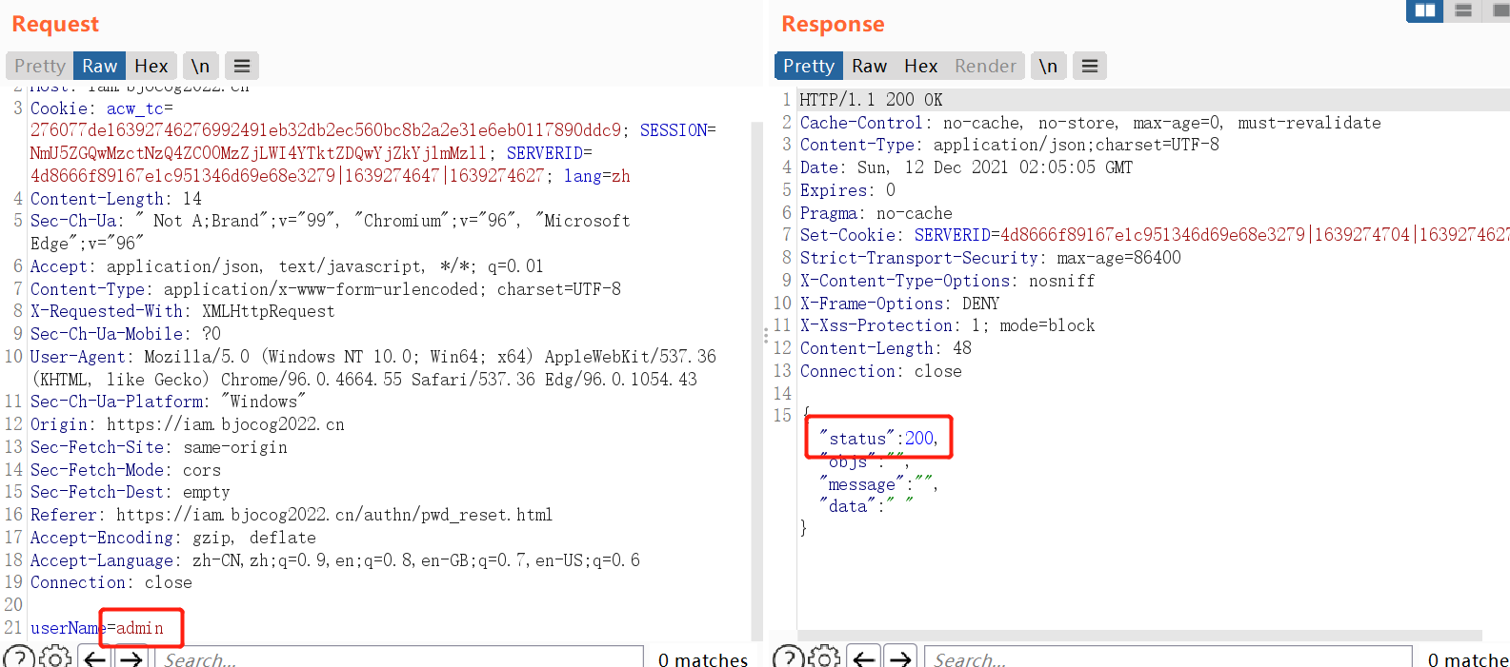

批量尝试

